**TUGAS PROJEK**

**Web Profil Personil**

Dosen Pengampu : Ali Tarmuji, S.T., M.Cs.

Mata Kuliah: Pemogrman Web

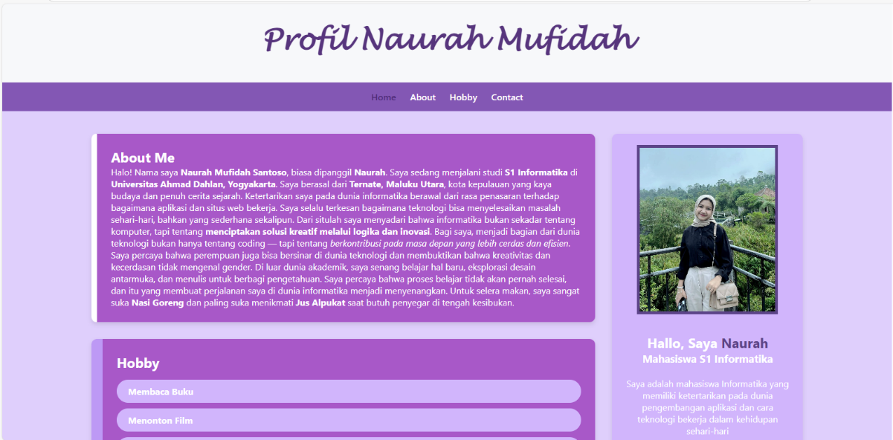

Disusun oleh:

**Nama : Naurah Mufidah Santoso**

**NIM : 2400018111**

**Kelas : B**

**Link Github**

[**https://github.com/NaurahMufidahSantoso/PWEB2025-B-2400018111-Web-Profil**](https://github.com/NaurahMufidahSantoso/PWEB2025-B-2400018111-Web-Profil)

**PROGRAM STUDI S1 INFORMATIKA**

**FAKULTAS TEKNOLOGI INDUSTRI**

**UNIVERSITAS AHMAD DAHLAN**

**2024/2025**

1. **DESKRIPSI WEB**

Website ini dirancang menggunakan Visual Studio Code sebagai media pengenalan diri Naurah Mufidah Santoso, mahasiswa Program Studi S1 Informatika di Universitas Ahmad Dahlan, Yogyakarta. Website ini bertujuan menyajikan informasi dasar mengenai latar belakang, minat, serta kontak yang dapat dihubungi, sehingga pengunjung dapat mengenal lebih jauh. Melalui halaman ini, Naurah memperkenalkan ketertarikannya di bidang teknologi, khususnya dalam pengembangan aplikasi dan situs web. Informasi yang ditampilkan mencakup deskripsi diri, hobi, serta tautan ke akun media sosial dan email. Dengan tampilan sederhana, terstruktur, dan didominasi warna ungu, website ini juga dilengkapi dengan navigasi menuju bagian About, Hobby, dan Contact untuk memudahkan pengunjung dalam menjelajahi isi halaman.

1. 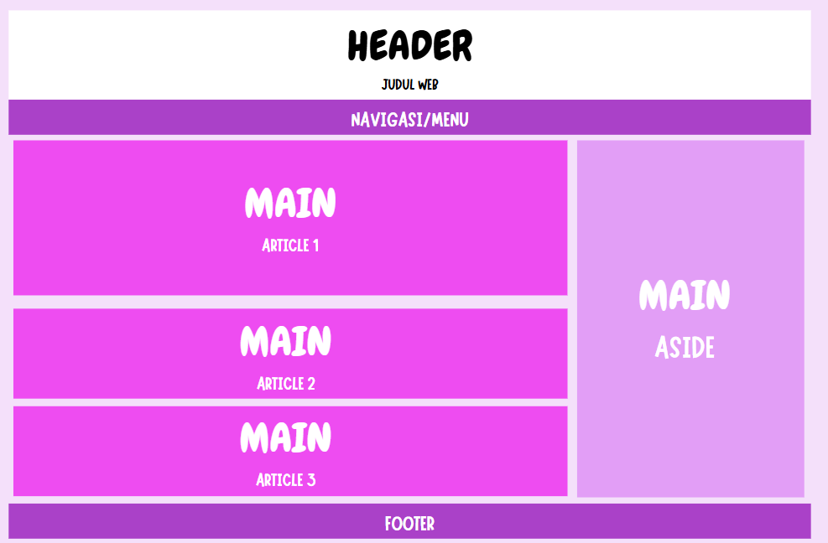**RANCANGAN DESAIN WEB**

* **Penjelasan Desain Web**
* **<header>**  
  Berisi judul web navigasi yang akan dirancang, Website yang dirancang diberi judul **“Profil Naurah Mufidah”**. Pada bagian awal halaman ditampilkan menu navigasi yang dapat diakses oleh pengguna. Navigasi tersebut terdiri atas beberapa bagian, yaitu *Home*, *About*, *Hobby*, dan *Contact*.
* **<aside>**  
  Terletak pada bagian samping halaman, tepatnya di sisi kanan, dirancang area khusus yang menampilkan foto profil pembuat website beserta informasi singkat mengenai dirinya.
* **<article>**

Bagian konten utama yang terletak di sisi kiri halaman dirancang untuk menampilkan isi utama dari website. Konten ini terdiri atas tiga artikel, yaitu artikel pertama yang berisi informasi “About Me”, artikel kedua yang membahas “Hobby”, dan artikel ketiga yang memuat informasi “Contact Me” dari pembuat website.

* **<footer>**  
  Terletak di bagian bawah halaman, yang dirancang untuk menampilkan informasi tambahan seperti copyright, nama pembuat website, tahun pembuatan, serta alamat email yang dapat dihubungi.

1. **SCREENSHOOT FILE DI FOLDER**

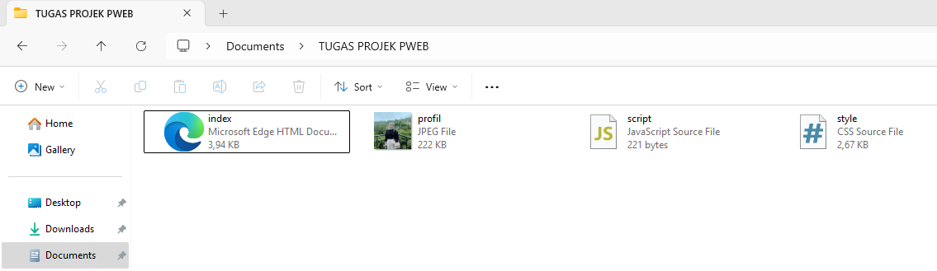

* **index →** berisi file HTML utama (**html**)
* **style →** berisi file CSS (**css**)
* **script →** berisi file JavaScript (**js**)
* **profil →** berisi gambar untuk web (**jpg**)

1. **TEKS SOURCE CODE**

* **HTML**

|  |
| --- |
| <!DOCTYPE html>  <html lang="id">  <head>  <meta charset="UTF-8" />  <meta name="viewport" content="width=device-width, initial-scale=1.0"/>  <title>Profil Naurah</title>  <link rel="stylesheet" href="style.css" />  <link rel="stylesheet" href="https://cdnjs.cloudflare.com/ajax/libs/font-awesome/6.5.0/css/all.min.css">  </head>  <script src="script.js"></script>  <body>  <header>  <h1>Profil Naurah Mufidah</h1>  </header>  <nav>  <ul class="nav-links">  <li><a href="#home" class="active">Home</a></li>  <li><a href="#about">About</a></li>  <li><a href="#hobby">Hobby</a></li>  <li><a href="#contact">Contact</a></li>  </ul>  </nav>  <main>  <div class="content-left">  <article id="about" class="about">  <h2>About Me</h2>  <p> Halo! Nama saya <strong>Naurah Mufidah Santoso</strong>, biasa dipanggil <strong>Naurah</strong>. Saya sedang menjalani studi <strong>S1 Informatika</strong> di <strong>Universitas Ahmad Dahlan, Yogyakarta</strong>. Saya berasal dari <strong>Ternate, Maluku Utara</strong>, kota kepulauan yang kaya budaya dan penuh cerita sejarah.  Ketertarikan saya pada dunia informatika berawal dari rasa penasaran terhadap bagaimana aplikasi dan situs web bekerja. Saya selalu terkesan bagaimana teknologi bisa menyelesaikan masalah sehari-hari, bahkan yang sederhana sekalipun. Dari situlah saya menyadari bahwa informatika bukan sekadar tentang komputer, tapi tentang <strong>menciptakan solusi kreatif melalui logika dan inovasi</strong>.  Bagi saya, menjadi bagian dari dunia teknologi bukan hanya tentang coding — tapi tentang <em>berkontribusi pada masa depan yang lebih cerdas dan efisien</em>. Saya percaya bahwa perempuan juga bisa bersinar di dunia teknologi dan membuktikan bahwa kreativitas dan kecerdasan tidak mengenal gender.  Di luar dunia akademik, saya senang belajar hal baru, eksplorasi desain antarmuka, dan menulis untuk berbagi pengetahuan. Saya percaya bahwa proses belajar tidak akan pernah selesai, dan itu yang membuat perjalanan saya di dunia informatika menjadi menyenangkan.  Untuk selera makan, saya sangat suka <strong>Nasi Goreng</strong> dan paling suka menikmati <strong>Jus Alpukat</strong> saat butuh penyegar di tengah kesibukan.</p>  </article>  <article id="hobby" class="hobby">  <h2>Hobby</h2>  <ul class="hobby-list">  <li>Membaca Buku</li>  <li>Menonton Film</li>  <li>Dengerin Podcast</li>  <li>Mencoba Hal Baru</li>  </ul>  </article>  <article id="contact" class="contact">  <h2>Contact Me</h2>  <ul class="contact-list">  <li>Email: <a href="mailto:naurahmufidahsantoso@gmail.com">naurahmufidahsantoso@gmail.com</a></li>  <li>Instagram: <a href="https://instagram.com/naurahmfd">@naurahmfd</a></li>  <li>Github: <a href="https://github.com/NaurahMufidahSantoso">NaurahMufidahSantoso</a></li>  </ul>  </article>  </div>  <aside class="hero">  <div class="image">  <img src="profil.jpeg" alt="Naurah's Photo">  </div>  <div class="content">  <h2>Hallo, Saya <span class="highlight">Naurah</span></h2>  <h3>Mahasiswa S1 Informatika</h3>  <p><br>Saya adalah mahasiswa Informatika yang memiliki ketertarikan pada dunia pengembangan aplikasi dan cara teknologi bekerja dalam kehidupan sehari-hari</p>  <br> <div class="social-icons">  <a href="mailto:naurahmufidahsantoso@gmail.com"><i class="fas fa-envelope"></i></a>  <a href="https://instagram.com/naurahmfd"><i class="fab fa-instagram"></i></a>  <a href="https://github.com/NaurahMufidahSantoso"><i class="fab fa-github"></i></a>  </div>  <a href="#contact" class="btn">Contact Me</a>  </div>  </aside>  </main>  <footer>  <p>&copy; 2025 Naurah Mufidah Santoso ✉ naurahmufidahsantoso@gmail.com</p>  </footer>  </body>  </html> |

* **CSS**

|  |
| --- |
| * {  margin: 0;  padding: 0;  box-sizing: border-box;  scroll-behavior: smooth;  }  body {  font-family: 'Segoe UI', sans-serif;  background: #dfcffc;  color: white;  }  /* HEADER */  header {  text-align: center;  background-color: #f7f8fa;  color: #57357D;  padding: 30px;  box-shadow: 0 2px 10px rgba(0,0,0,0.1);  }  header h1 {  font-family: 'lucida handwriting';  font-size: 50px;  margin-bottom: 10px;  }  /* NAV */  nav {  background-color: #8357b4;  text-align: center;  padding: 15px 0;  }  .nav-links {  list-style: none;  display: inline-flex;  gap: 25px;  }  .nav-links a {  text-decoration: none;  color: white;  font-weight: 500;  transition: 0.3s;  }  .nav-links a:hover,  .nav-links a.active {  color: #502c7a;  }  /* MAIN */  main {  display: flex;  justify-content: space-between;  align-items: flex-start;  padding: 40px 10%;  flex-wrap: wrap;  gap: 30px;  }  /* KIRI: ARTIKEL */  .content-left {  flex: 3;  display: flex;  flex-direction: column;  gap: 30px;  }  article {  background: #a858c8;  padding: 25px;  border-radius: 10px;  box-shadow: 0 4px 8px rgba(0,0,0,0.1);  }  .about { border-left: 10px solid white; }  .hobby { border-left: 20px solid #bd99f5; }  .contact { border-left: 30px solid #ac75f3; }  /* ASIDE */  aside.hero {  flex: 1;  background: #d1b5fc;  padding: 20px;  border-radius: 10px;  box-shadow: 0 4px 8px rgba(0,0,0,0.1);  display: flex;  flex-direction: column;  align-items: center;  min-width: 250px;  }  .image img {  width: 250px;  height: 300px;  border-radius: 0%;  border: 5px solid #5c4388;  object-fit: cover;  margin-bottom: 310px;  }  aside .content {  text-align: center;  position: relative;  top: -280px;  }  aside .highlight {  color: #5c4388;  }  .btn {  background: #5c4388;  color: white;  padding: 10px 20px;  text-decoration: none;  border-radius: 5px;  display: inline-block;  margin-top: 15px;  }  .social-icons a {  color: #845cc9;  font-size: 24px;  margin: 0 10px;  transition: color 0.3s;  text-decoration: none;  }  .social-icons a:hover {  color: #333;  }  /* LIST STYLE */  .hobby-list,  .contact-list {  list-style: none;  margin-top: 15px;  padding: 0;  }  .hobby-list li,  .contact-list li {  background: #d1b5fc;  color: white;  padding: 10px 20px;  border-radius: 20px;  font-weight: bold;  margin: 10px 0;  }  /* FOOTER */  footer {  background: #845cc9;  text-align: center;  padding: 20px;  margin-top: 40px;  color: white;  }  /* RESPONSIVE */  @media screen and (max-width: 768px) {  main {  flex-direction: column;  }  .content-left,  aside.hero {  width: 100%;  }  .nav-links {  flex-direction: column;  gap: 10px;  }  } |

* **JavaScript**

|  |
| --- |
| document.addEventListener("DOMContentLoaded", function () { |
| const name = "Saya"; |
| console.log("Selamat datang di website " + name + "!"); |
| alert("Hallo Selamat Datang di Profil Saya!"); |
| }); |
| document.addEventListener("DOMContentLoaded", function () { |

**Penjelasan:**

* **HTML:**  
  Membuat struktur halaman profil dengan bagian utama seperti header, navigasi, konten utama (about, hobby, contact), dan sidebar foto. Bagian ini penting karena menentukan apa isi halaman dan bagaimana pengunjung bisa melihat informasi.
* **CSS:**  
  Mengatur tampilan dan layout halaman, terutama penggunaan Flexbox untuk membagi area konten dan sidebar. Styling warna dan font membuat halaman lebih menarik dan mudah dibaca. Responsif agar tampilan pas di layar kecil.
* **JavaScript:**  
  Fungsi utama adalah menampilkan popup sambutan saat halaman dibuka agar pengunjung merasa disambut dan menampilkan pesan di konsol sebagai alat debugging.

1. **SCREENSHOOT TAMPILAN SOURCE CODE DARI EDITOR (Visual Studio)**

* **Kode HTML**

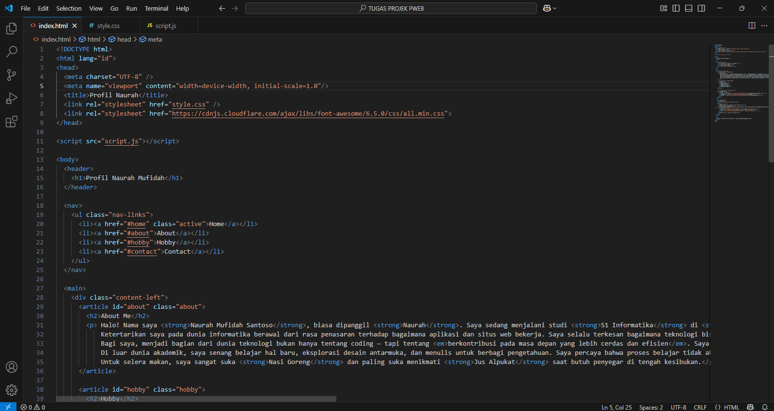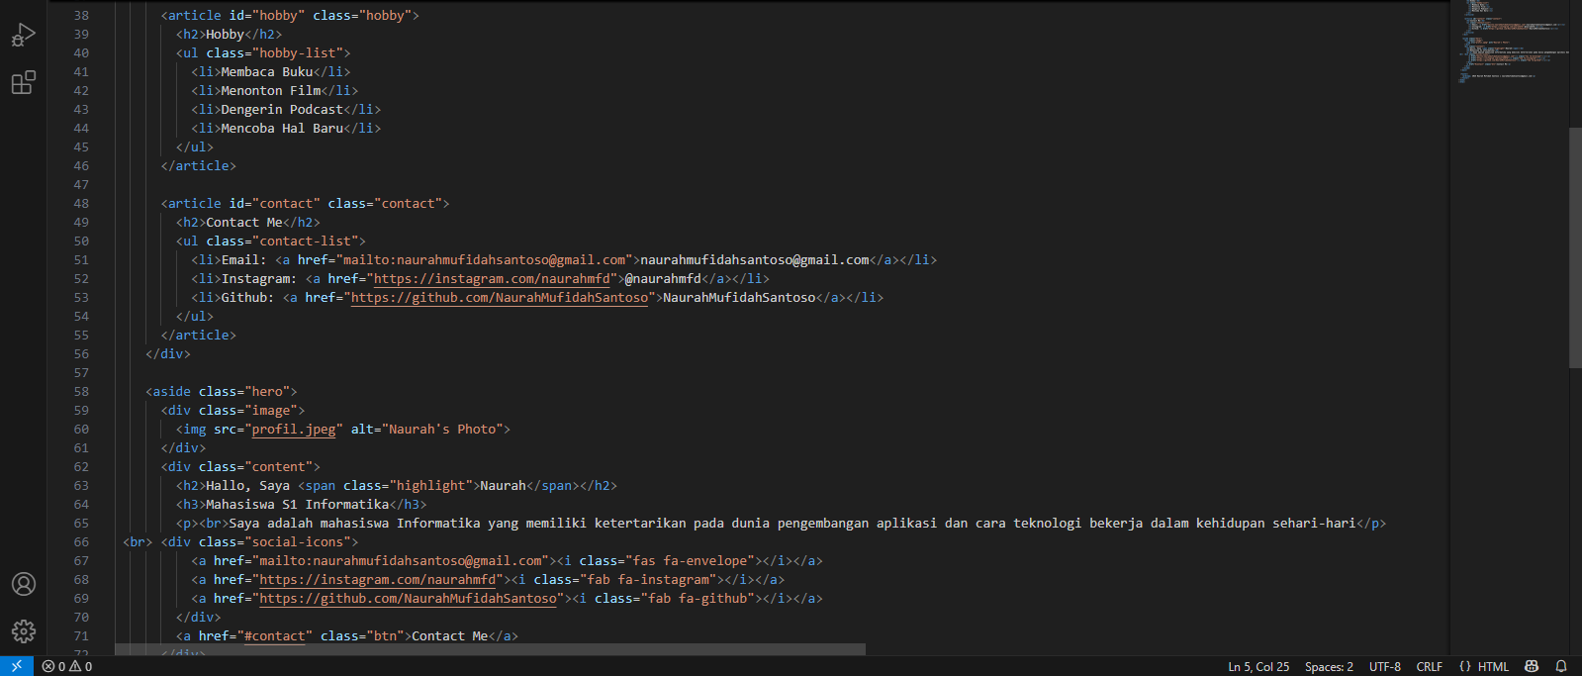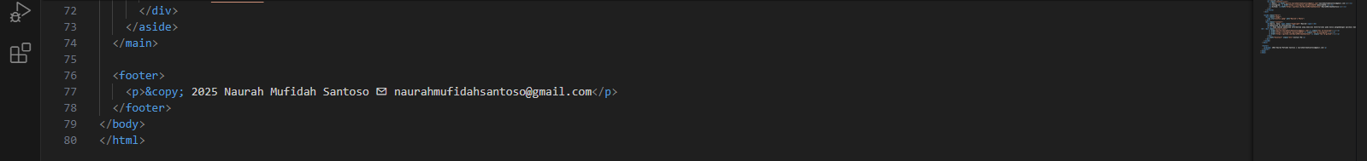

* **Kode CSS**

|  |  |
| --- | --- |
|  |  |

* 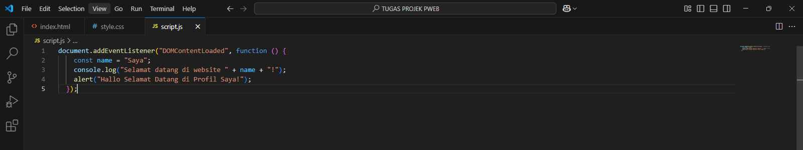**Kode JavaScript**

**Penjelasan:**

* **Kode HTML** pada proyek ini membuat struktur halaman profil yang terdiri dari header, navigasi menu, konten utama, sidebar foto, dan footer. Header menampilkan judul profil, sedangkan navigasi memudahkan pengunjung berpindah antar bagian seperti About, Hobby, dan Contact. Konten utama berisi informasi pribadi, hobi, dan kontak, dengan sidebar yang menampilkan foto dan deskripsi singkat. Footer berisi hak cipta dan alamat email untuk kontak.
* File CSS dan **Kode CSS** yang terhubung ke HTML bertugas mengatur tampilan halaman secara keseluruhan. Warna tema ungu dan putih digunakan agar halaman terlihat menarik dan nyaman dibaca. Layout halaman menggunakan Flexbox untuk menempatkan konten utama di sebelah kiri dan sidebar di kanan, serta membuat halaman responsif sehingga tampilan tetap baik di perangkat mobile. CSS juga mengatur gaya elemen seperti header, menu navigasi, artikel, tombol, dan ikon sosial media agar lebih interaktif dan estetis.
* **Kode JavaScript** yang digunakan berfungsi untuk menampilkan pesan sambutan dalam bentuk popup alert ketika halaman selesai dimuat, memberikan kesan ramah kepada pengunjung. Selain itu, pesan juga dicetak di konsol browser sebagai alat bantu debugging untuk pengembang.

1. **SCREENSHOOT TAMPILAN WEB**

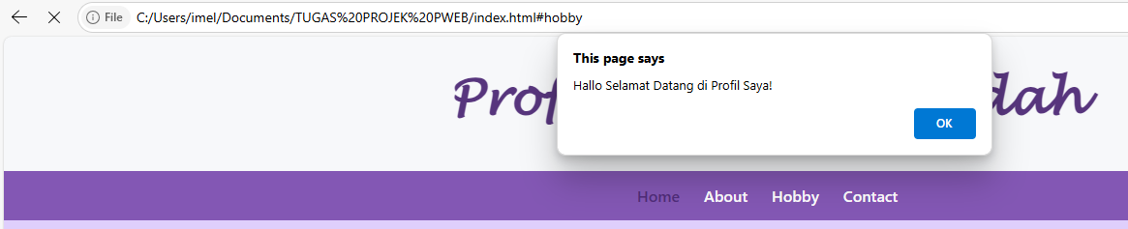

Pada saat halaman web dibuka, muncul sebuah **popup alert** bertuliskan:

"Hallo Selamat Datang di Profil Saya!"

Popup ini dibuat menggunakan perintah **JavaScript**;

***alert("Halo Selamat Datang di Profil Saya!");***

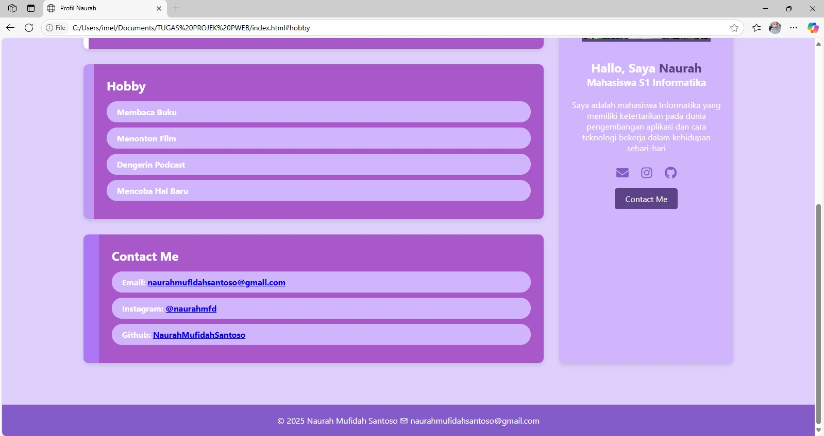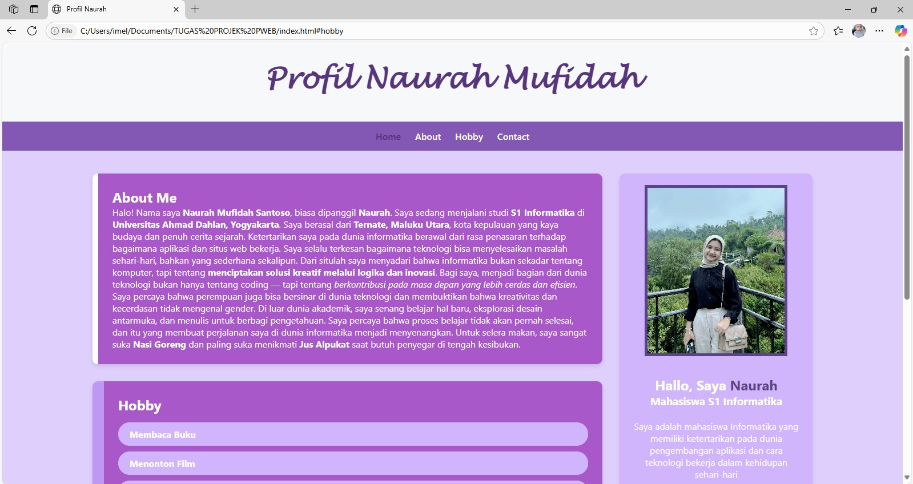Fungsinya adalah untuk memberikan **sambutan** atau **pesan kepada pengunjung** saat membuka halaman. Alert ini muncul secara otomatis karena perintah tersebut dieksekusi saat halaman dimuat. Alert semacam ini berguna untuk memberikan notifikasi singkat, tetapi sebaiknya tidak digunakan terlalu sering agar tidak mengganggu pengguna.

Penjelasan:

* **Halaman Utama (Home)**  
  Saat pertama kali dibuka, halaman langsung menampilkan tampilan utama yang terdiri dari judul besar *“Profil Naurah Mufidah”* dengan font yang menarik. Di bagian atas terdapat menu navigasi seperti Home, About, Hobby, dan Contact. Di bawahnya, ada bagian *About Me* yang berisi penjelasan singkat tentang Naurah. Di sebelahnya juga terlihat foto diri lengkap dengan keterangan mengenai minatnya dalam dunia teknologi.
* **Navigasi Menu (Scrolling ke Bagian)**Navigasi pada website ini menggunakan sistem anchor link (#id), jadi saat salah satu menu diklik, halaman akan langsung scroll otomatis ke bagian yang dituju. Misalnya saat klik “About”, akan menuju ke bagian profil. Jika pilih “Hobby”, kita akan diarahkan ke daftar hobi seperti membaca buku, menonton film, mendengarkan podcast, dan mencoba hal-hal baru. Sedangkan jika klik “Contact”, akan dibawa ke bagian paling bawah yang berisi informasi kontak seperti email, Instagram, dan GitHub.
* **Tampilan Visual**Tampilan web ini didominasi oleh warna ungu dan lilac, memberikan kesan yang soft dan modern. Setiap bagian ditampilkan dalam bentuk kotak dengan sudut melengkung dan efek bayangan (seperti card), membuat tampilannya lebih rapi dan menarik. Teks-teks penting dibuat tebal dan diberi warna agar mudah terlihat. Ada juga ikon media sosial dan tombol “Contact Me” untuk mempermudah akses.
* **Navigasi Halus (Smooth Scroll)**  
  Salah satu kelebihan dari halaman ini adalah efek scroll yang halus. Jadi saat kita klik menu di atas, halaman tidak langsung loncat, tapi perlahan meluncur ke bagian yang dituju, karena semua isi berada di satu file HTML.

1. **SCREENSHOOT GITHUB**

* 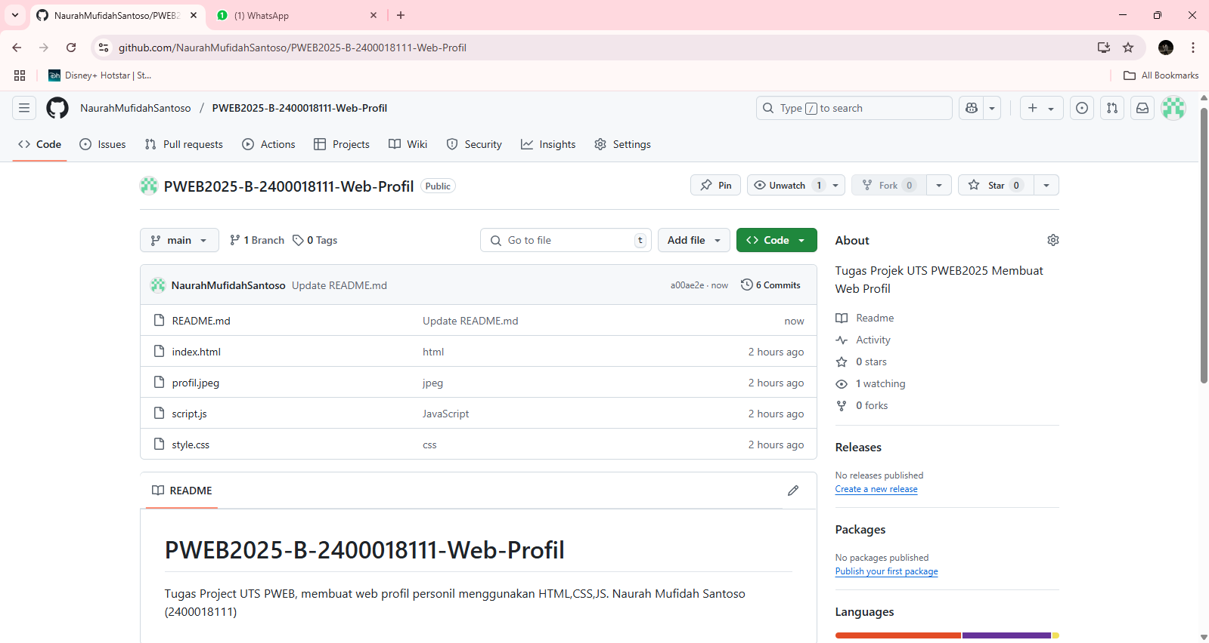Tampilan Unggahan awal pada GitHub yang berisi Web Profil.html, Style.css, script.js, profill.jpg dan file readme. NANTI TAMBAHIN UP PORTOFOLIONYA.